**Актуальность работы**

Кинетическая энергия тела-точки:



где V — скорость тела-точки, ω — угловая скорость тела-точки, В,J — моменты инерции тела-точки и m — масса тела-точки;

Актуальность данной работы состоит в достижении понимая смысла момента инерции B тела-точки.

**Постановка задачи**

Рассматриваем модельную задачу про движение рамки соединенной через пружины с твердыми телами. Наша рамка может перемещаться по Ох и совершать вращение вокруг данной оси.

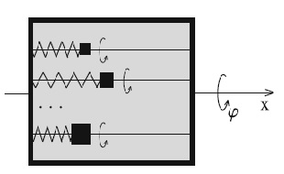

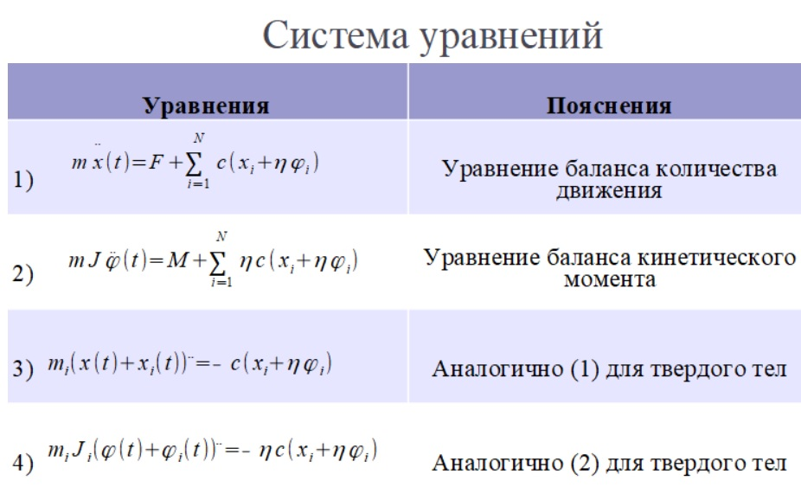

**Решение задачи различными методами**

* При различном количестве твердых тел:

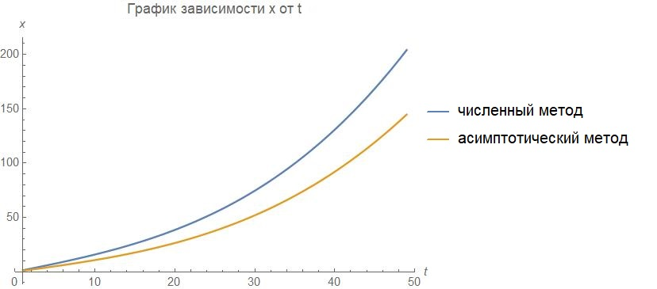

График перемещения для различного количества твердых тел равны 10.

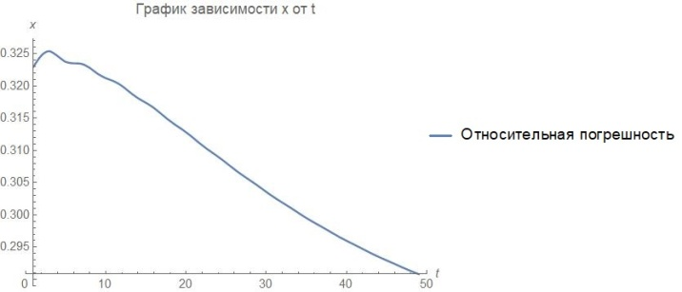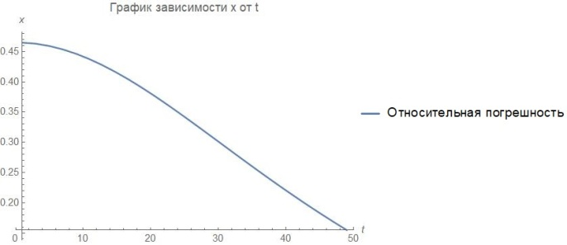

График перемещения для 10 твердый тел. График перемещения для 3 твердый тел.

* При различных внешних силах:

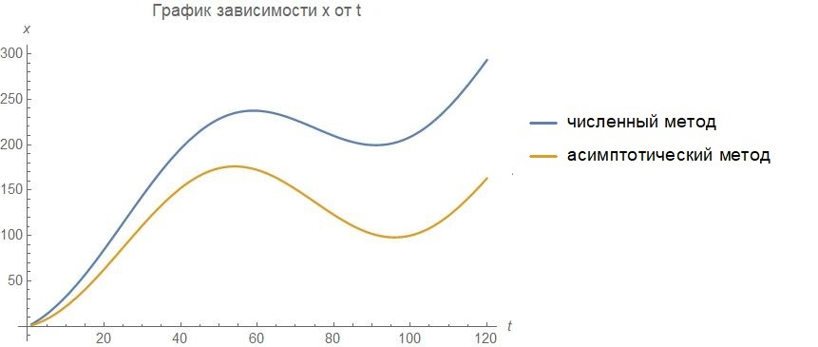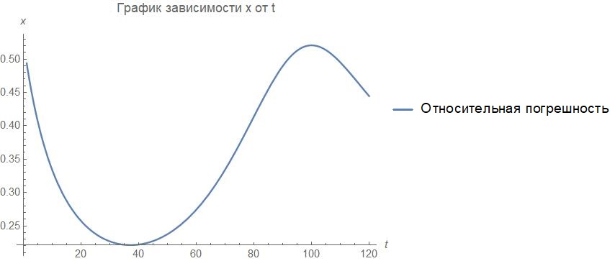

Графики решений системы уравнений при косинусоидальной внешней силе.

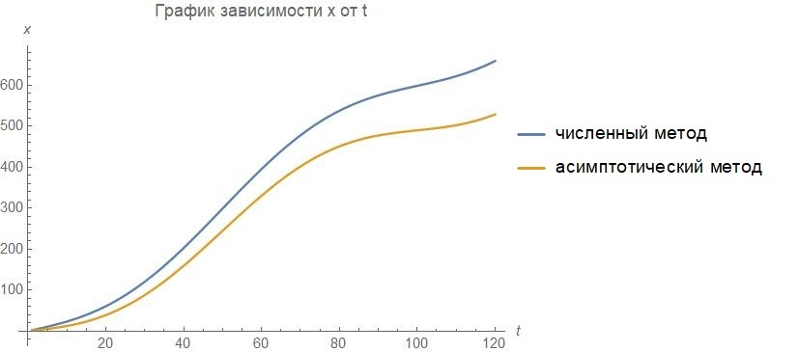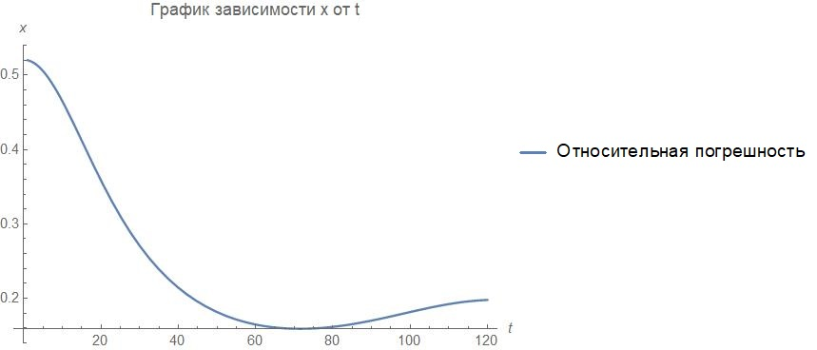

Графики решений системы уравнений при синусоидальной внешней силе.

* При различных параметрах системы:

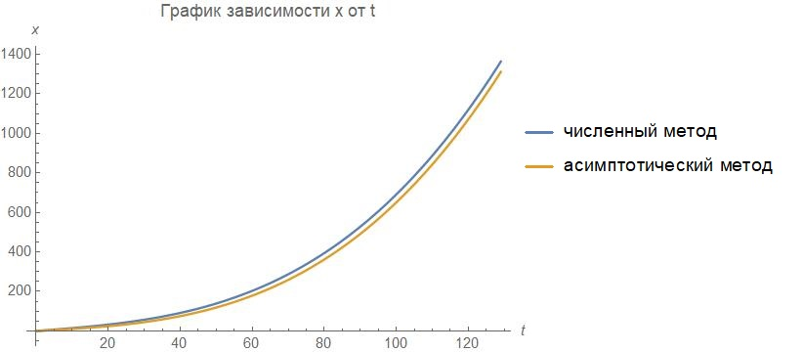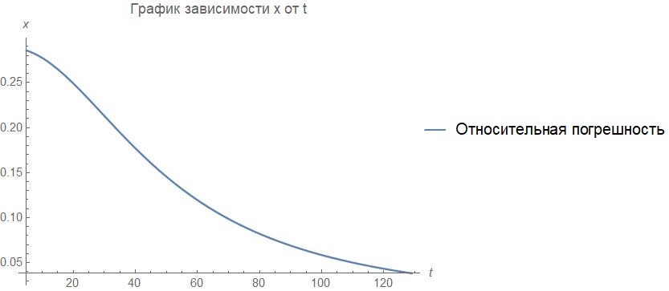

Графики решений системы уравнений при большом значении коэффициента жесткости пружины.

**Выводы**

* Существенное влияния начальной скорости на различие асимптотического и численного решения системы уравнений;
* Существенное влияние внешних сил на различие асимптотических и численных решений системы уравнений в начале, но постепенное уменьшения этого влияния со временем;
* Влияние количества твердых тел на различие асимптотического и численного решения системы уравнений очень мало.